**TCP/IP协议分析教程与实验作业1**

**学 院： 信息工程学院**

**班 级： 网络工程2班**

**学 号： 2015551621**

**姓 名： 王 康**

**指导教师： 叶松涛**

**日期：2018.03.25**

**一、Mac地址：**

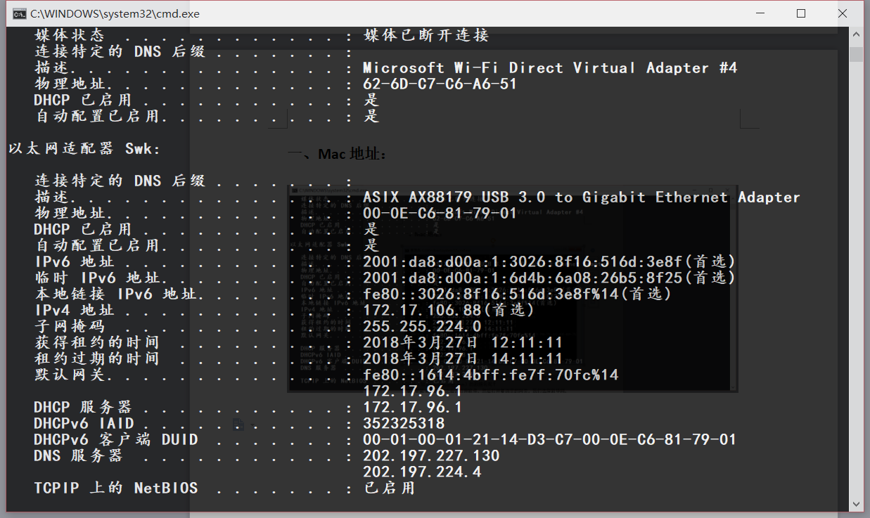

**二、使用wireshark在自己的计算机上捕获浏览网页时产生的数据包。怎样才能只查看访问指定网站（如www.xinhuanet.com）的数据包呢？**

步骤:

1、安装Wireshark之后，打开软件，然后打开要浏览的网页（www.swking.cn），

然后在输入框内输入ip src www.swking.cn

之后，选择自己的网络连接，双击查看我们捕获的包。

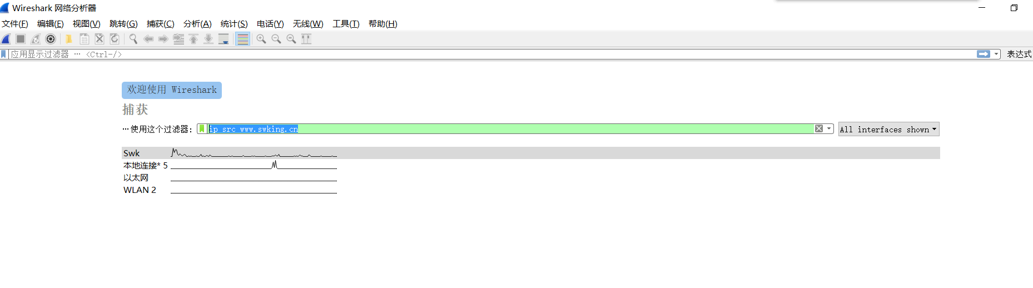

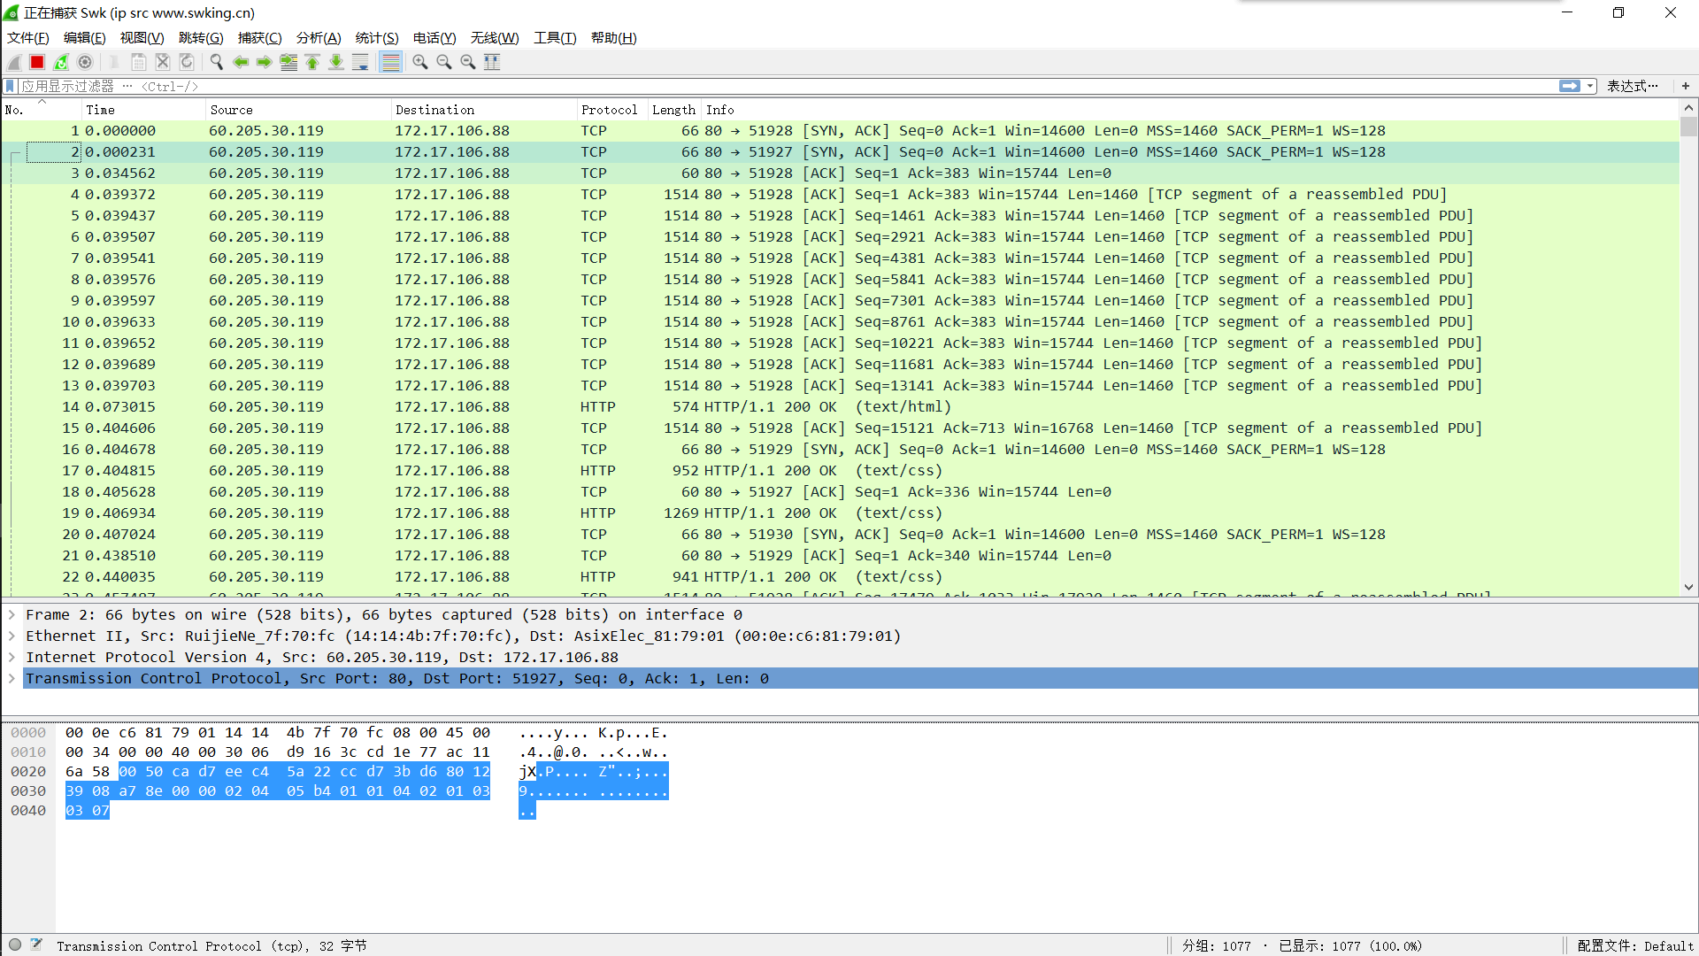

**三、在Wireshark中写出这样的显示过滤器，筛选出包含有IP地址为172.16.10.3且TCP头部中的PUSH位置为1的数据包。**

步骤：

1. 在输入框内输入ip.addr ==  ip.addr == 172.16.10.3 && tcp.flags.push == 1，没有筛选出数据包，因为捕获的网页地址不是172.17.106.88

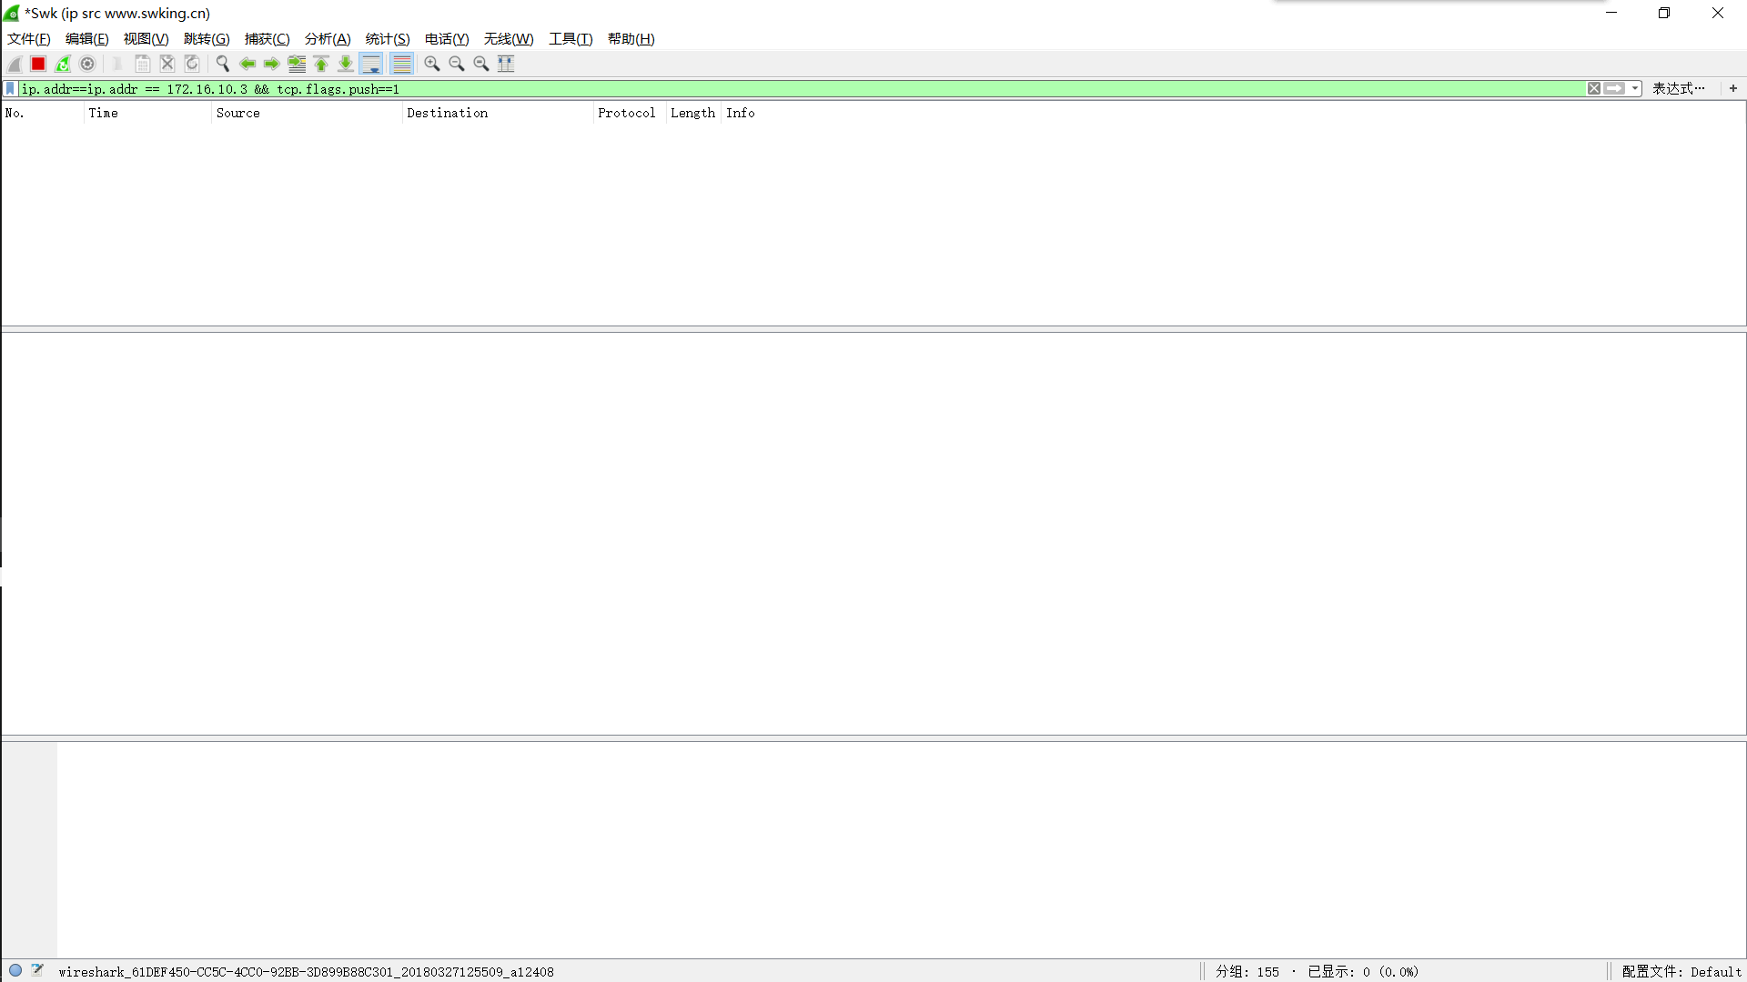

2、在输入框内输入ip.addr ==  ip.addr == 172.17.106.88 && tcp.flags.push == 1筛选出数据包。

